4bit. barrel shifter ‘350

Schemat układu

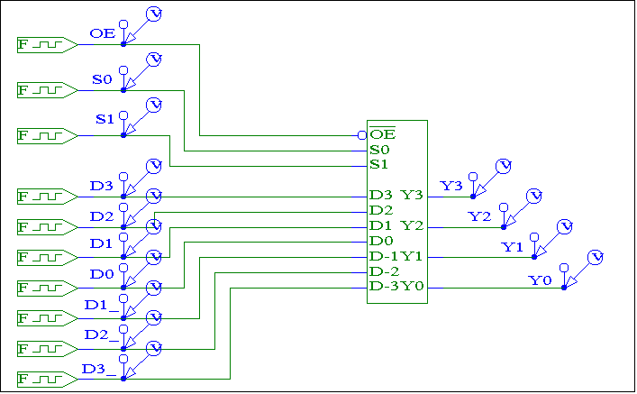

Przebiegi sygnałów wejściowych

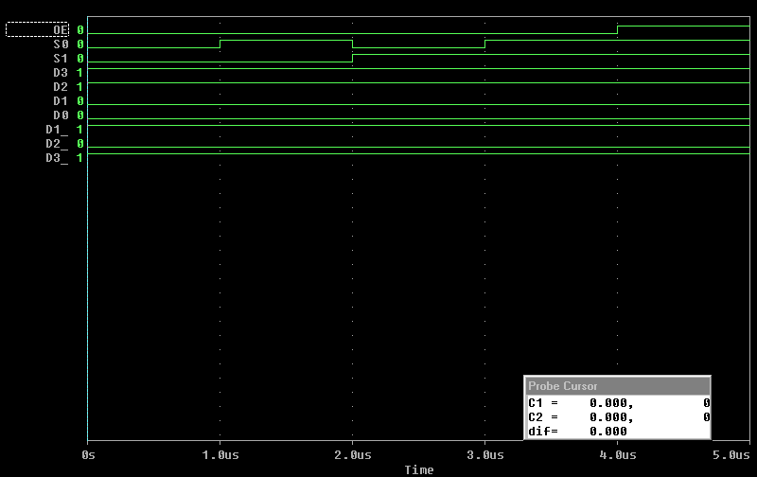
Uwaga!

Na wykresach podane są początkowe stany logiczne sygnałów wejściowych.
Sygnały wejściowe są oznaczone jako D0 ÷ D3, natomiast wejścia (dodatkowe) bitów mniej znaczących mają oznaczenia:
I _{–3} lub D _{–3} -> D3_;
I _{–2} lub D _{–2} -> D2_;
I _{–3} lub D _{–1} -> D1_.

